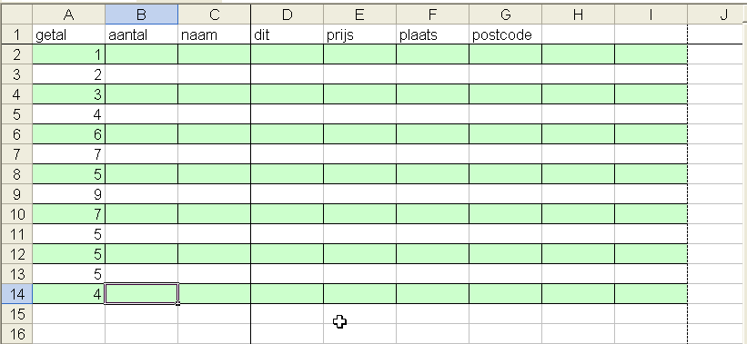

Rasterlijnen maken zoals computerpapier
Met [Opmaak – Voorwaardelijke opmaak] kunnen computerrasterlijnen worden getekend. Deze lijnen blijven bij deze methode om-en-om gekleurd ook al worden en rijen tussen gevoegd.

- Selecteer het gebied wat deze lijnen moet krijgen.
- Kies in het menu voor: [ Opmaak – Voorwaardelijke opmaak ]
- Kies voor formule en maak de opmaak.
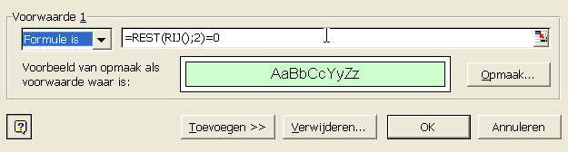
In UK Versie is de formule: =MOD(ROW();2)=0.
- Het getal ,2 in het voorbeeld geeft aan om de hoeveel rijen de gekleurde lijn moet komen.
Excel 2007
- Selecteer de rijen en kolommen voor de raster opmaak.
- Ga in het Lint naar : Start – Voorwaardelijke opmaak – Nieuwe regel..
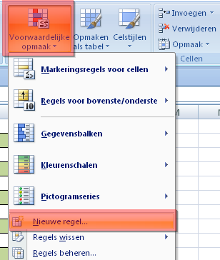
- Kies voor ‘Een formule gebruiken om te bepalen …
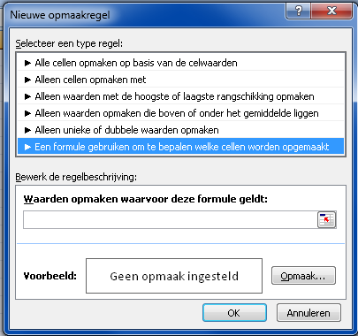 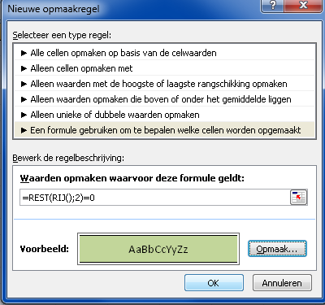
- Vul de formule in: =REST(RIJ();2)=0
- Bepaal met de ‘Opmaak’ knop welke kleur de regels moeten krijgen.
